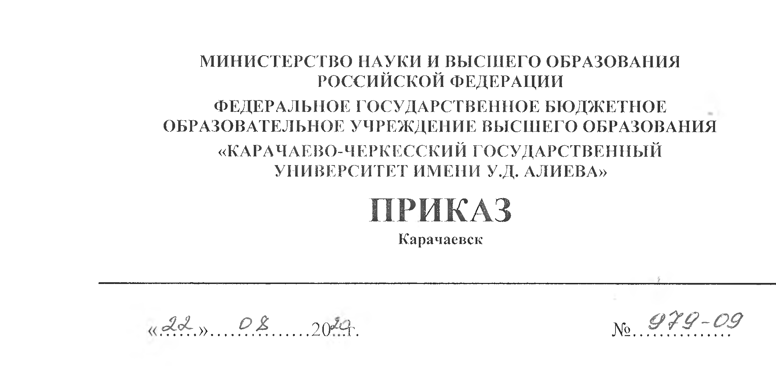

§1
О зачислении студентов на I курс очного отделения
В соответствии с Правилами приема в государственное образовательное учреждение высшего образования «Карачаево-Черкесский государственный университет им. У.Д. Алиева» на 2020 год, зачислить с 1 сентября 2020 г. студентами I курса очного отделения за счет федерального бюджета следующих абитуриентов, имеющих среднее общее образование и успешно выдержавших вступительные испытания:

Лица, поступающие на места в пределах особой квоты
Физико-математический факультет
09.03.01 Информатика и вычислительная техника
Направленность (профиль): «Системы автоматизированного проектирования»
Вне конкурса:
№ | Фамилия, имя, отчество | Общий балл
1. | Гаджаева Ангелина Исмаиловна | 181
2. | Водогрецкий Александр Владимирович | 152

Естественно-географический факультет
05.03.06 Экология и природопользование
Направленность (профиль): «Природопользование»
Вне конкурса:
№ | Фамилия, имя, отчество | Общий балл
1. | Чеккуев Мурат Владимирович | 145

44.03.05 Педагогическое образование (с двумя профилями подготовки)
Направленность (профиль): «География; биология»
Вне конкурса:
№ | Фамилия, имя, отчество | Общий балл
1. | Болурова Асият Хусеиновна | 171
2. | Боркут Анастасия Алексеевна | 161

Факультет экономики и управления
38.03.04 Государственное и муниципальное управление
Направленность (профиль): «Общий профиль»
Вне конкурса:
№ | Фамилия, имя, отчество | Общий балл
1. | Хапаева Армида Казбековна | 226
2. | Чомаева Милания Олеговна | 145

38.03.01 Экономика
Направленность (профиль): «Бухгалтерский учет, анализ и аудит»
Вне конкурса:
№ | Фамилия, имя, отчество | Общий балл
 | Бытдаева Залина Руслановна | 181

Факультет психологии и социальной работы
37.03.01 Психология
Направленность (профиль): «Общий профиль»
Вне конкурса:
№ | Фамилия, имя, отчество | Общий балл
1. | Апаев Мурат Хасанович | 160
2. | Негур Диана Артуровна | 142

39.03.02 Социальная работа
Направленность (профиль): «Социальная работа в системе социальных служб»
Вне конкурса:
№ | Фамилия, имя, отчество | Общий балл
1. | Халилова АминатСаидовна | 223
2. | Елдарова Зурият Кичибатыровна | 165

Педагогический факультет
44.03.05 Педагогическое образование (с двумя профилями подготовки)
Направленность (профиль): «Начальное образование; информатика»

Вне конкурса:
№ | Фамилия, имя, отчество | Общий балл
 | Истамулова Амина Халимовна | 186

44.03.05 Педагогическое образование (с двумя профилями подготовки)
Профиль – «Начальное образование; дошкольное образование»

Вне конкурса:
№ | Фамилия, имя, отчество | Общий балл
1. | Блимготова Алина Назировна | 214

Институт культуры и искусств
44.03.05 Педагогическое образование (с двумя профилями подготовки)
Направленность (профиль): «Музыка; мировая художественная культура»

Вне конкурса:
№ | Фамилия, имя, отчество | Общий балл
1. | Тихонова Марина Сергеевна | 148

44.03.05 – Педагогическое образование(с двумя профилями подготовки)
Направленность (профиль): «Изобразительное искусство; технология»

Вне конкурса:
№ | Фамилия, имя, отчество | Общий балл
1. | Мамхягов Анзор Мухтарович | 189
2. | Кандаурова Мария Константиновна | 155

54.03.02 Декоративно-прикладное искусство и народные промыслы
Направленность (профиль): «Декоративно-прикладное искусство и народные промыслы»

Вне конкурса:
№ | Фамилия, имя, отчество | Общий балл
1 | Теунаев Хусей Русланович | 255
Основание: приказ Министерства образования и науки Российской Федерации №1147 от 14.10.2015 года «Об утверждении Порядка приема граждан на обучение по образовательным программам высшего образования программам бакалавриата, программам специалитета, программам магистратуры», протокол №5 от 22.08.2020года заседания Приемной комиссии КЧГУ.

